Vanunu Mordechai- israelischer Nukleartechniker

Gush Shalom fordert freie Reisemöglichkeiten für ehem. Nukleartechniker
24. November 2020

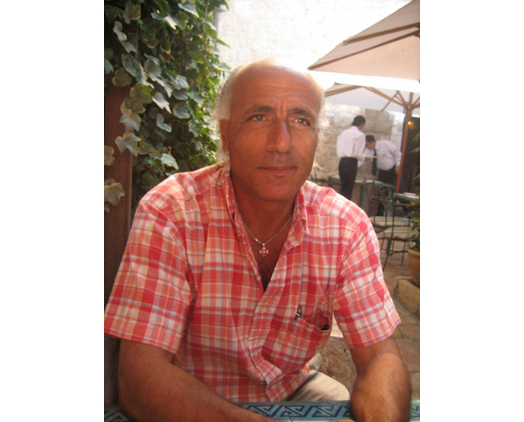

Mordechai Vanunu, vor 11 Jahren. Wikimedia Foto.

Die Vereinigten Staaten veröffentlichten Pollard – jetzt sollte Israel Mordechai Vanunu freilassen

von Gush Shalom
Gush Shalom, der israelische Friedensblock, fordert die israelische Regierung auf, den Vereinigten Staaten nachzueifern, die die Beschränkung auf Jonathan Pollard aufgehoben haben, und die Beschränkungen zu beseitigen, die sie selbst Mordechai Vanunu auferlegt hat. Jonathan Pollard und Mordechai Vanunu wurden beide 1986 in den Vereinigten Staaten und Israel verhaftet. Beide wurden wegen Spionage angeklagt, allerdings aus ganz unterschiedlichen Gründen. Pollard hatte an einen israelischen Agenten geheime Informationen weitergegeben, zu denen er aufgrund seiner Arbeit im US Naval Intelligence Zugang hatte. Vanunu hatte der London Sunday Times Informationen über die Produktion von Kernwaffen am Dimona Nclear Pile zur Verfügung gestellt, die er während seiner Arbeit als Techniker dort gewann. Beide wurden wegen Spionage verurteilt. Im Fall von Vanunu stellte sich die Frage, ob die Weitergabe von Verschlusssachen an eine Zeitung als "Spionage" gilt. Die Richter entschieden dies, denn "die Veröffentlichung in der Zeitung läuft darauf hinaus, sie allen feindlichen Agenten auf einmal zu geben".
Die US-Regierung und große Teile der amerikanischen Öffentlichkeit verurteilten Pollard als "Verräter". Dasselbe – noch lauter – war, wie die israelische Regierung und ein Großteil der öffentlichen Meinung Vanunu behandelten. Dennoch gewannen beide Gruppen von treuen Unterstützern und Anhängern – aus sehr unterschiedlichen Gründen. Friedensaktivisten und Gegner von Atomwaffen weltweit – und einige auch in Israel – griffen den Fall Mordecahi Vanunu herzlich auf und bejubelten ihn als heldenhaften Whistleblower. Vanunu wurde mehrmals als Kandidat für den Friedensnobelpreis nominiert und gewann den Right Livelihood Award ("Der alternative Nobelpreis") und verschiedene andere Auszeichnungen und Auszeichnungen.
Jonathan Pollard erhielt Unterstützung in einem ganz anderen Viertel, vor allem von rechtsnationalistischen Israelis, die ihn als jüdischen zionistischen Helden und sogar als israelischen Patrioten betrachteten. Unter intensiver Lobbyarbeit aus dieser Richtung gewährte die israelische Regierung Pollard, der immer noch im amerikanischen Gefängnis gehalten wurde, die israelische Staatsbürgerschaft.
Als Vanunu aus sechzehn Jahren hinter Gittern auftauchte, verhängte die Regierung ihm prompt strenge Beschränkungen – die Anordnung für diese Beschränkungen, die der Innenminister unter Berufung auf Notstandsmächte aus der Zeit der britischen Kolonialherrschaft unterzeichnete. Vanunu musste sich bei der Polizei melden, wenn er seine Adresse wechselte, und es wurde ihm verboten, Israel zu verlassen, um sich einer Botschaft zu nähern und auch verboten, mit Ausländern zu sprechen. In einem Fall wurde er festgenommen und beschuldigt, die Beschränkungen gebrochen zu haben, "ein langes Gespräch mit einem Ausländer" geführt zu haben. Bei dem fraglichen "Ausländer" ging es um Vanunus norwegische Freundin.
Einige Jahre später beendete Pollard seine eigene lange Haftstrafe in den Vereinigten Staaten – und auch die amerikanischen Behörden beeilten sich, strenge Beschränkungen zu verhängen. Pollard wurde verboten, die Vereinigten Staaten zu verlassen und nach Israel zu gehen, was er wollte. Tatsächlich war er auf die Stadt New York beschränkt und verboten, außerhalb ihrer Grenzen.
Diese Woche wurden die Beschränkungen für Pollard endgültig aufgehoben. Er ist nun frei, wann immer er will, ein Flugzeug nach Israel zu besteigen, wo er sicher sein kann, willkommen zu sein. Aber die israelische Regierung, die lobbyal für die Amerikaner warb und diese Geste des scheidenden Präsidenten Trump für Pollard erreichte, hat selbst die Macht, auch Vanunus Restriktionen zu beenden. Alles, was wir brauchen, ist eine Unterschrift des Innenministers auf einem Papier.
Dieser Schritt sollte ohne weitere Verzögerung unternommen werden. Mordechai Vanunu hat mehr als die Hälfte seines Lebens damit verbracht, für eine Tat zu zahlen, die gegen israelisches Recht verstoßen hat, die er aber für moralisch gerechtfertigt hielt – eine Ansicht, die von vielen anderen geteilt wird.
Vanunu hatte mehrfach behauptet, er habe der Sunday Times bereits alle geheimen Informationen offengelegt, die er je hatte, und es war der ganzen Welt bereits vor 35 Jahren bekannt geworden. Auch wenn er weitere Informationen in seinem Besitz hat, sind es sehr veraltete Informationen, Jahrzehnte veraltet. Es gibt keinen Grund, außer reiner Rachsucht, Vanunu zu zwingen, weiter in Israel zu leben, einem Land, von dem er sich entfremdet fühlt. Er braucht und verdient es, freigelassen zu werden, nach Norwegen fliegen zu dürfen – ein Land, das sich bereits vor Jahren bereit erklärt hat, ihn aufzunehmen und wo er akzeptieren kann, willkommen geheißen zu werden und den Rest seines Lebens unter Freunden zu leben.

Quelle: http://www.thepanamanews.com/2020/11/gush-shalom-the-righteous-mordechai-vanunu/

